CARTILHA DE SEGURANÇA DO FSAE

Versão1_Maio/2014

# Introdução

A equipe de Formula SAE é composta por alunos que muitas vezes entram na equipe sem conhecimento prévio do funcionamento dos equipamentos da oficina e sem saber quantificar os riscos aos quais podem estar expostos. Como a manufatura do carro se baseia no uso de produtos químicos e máquinas que oferecem risco à integridade física do membro, torna-se necessária o emprego de medidas de segurança e de orientação no uso das máquinas e produtos. Esta cartilha busca orientar os membros com relação à segurança no trabalho na oficina e nos testes.

# Motivação/Importância

* Para que segurança no trabalho?
  + Principalmente para preservar a integridade física dos membros. Um acidente pode gerar um fardo que a pessoa tenha que carregar pelo resto da vida.
* Por que a gente se preocupa?
  + Por que fazemos trabalhos em oficina que oferecem risco a saúde e a integridade física do membro.
* Dar segurança a todos os integrantes da equipe e visitantes, para que possam realizar seu trabalho sem sofrer danos que acarretem em sequelas temporárias ou definitivas;
* Reforçar a imagem de profissionalismo da Equipe perante a universidade, patrocinadores e visitantes;
* Evitar acidentes que podem se tornar graves ou até em tragédias (danos permanentes aos integrantes, à imagem da equipe, desclassificação ou encerramento da equipe por ordem da Universidade);
* Melhoria da organização na oficina, redução do tempo de serviço, aumento na qualidade das peças e aumento da vida útil dos equipamentos;
* Qualificar os integrantes da equipe a se comportar em um ambiente de chão de fábrica no qual podem se deparar no futuro profissional.

# Objetivos

Redução do número de ocorrências, de acidentes leves e prevenção de graves acidentes, através da mudança de comportamento dos integrantes na oficina, tornando o trabalho mais profissional e mais seguro.

Habilitação no uso dos equipamentos: aumento da segurança do operador e de terceiros.

Aumento da qualidade das peças produzidas e redução do desgaste das ferramentas.

# Máquinas, produtos e ferramentas

* Eletricidade: Bateria e tomadas;
* Rotativos: Torno, **esmeril**, **esmerilhadeira**, **furadeira**, policorte;
* De corte: serra de blanque, novamente: **esmerilhadeira**, policorte;
* Motor, **combustível**, **partes quentes** (exaustão, radiador e retificador) e gases de exaustão;
* Forno, Soprador, isqueiro e maçarico;
* **Fibra de vidro**, Fibra cerâmica (exaustão), Fibra de Carbono e Resinas;
* Ar comprimido;
* Solda;
* Prensa e guilhotina;
* **Thinner** e querosene;
* **Ferro de solda**;
* **Alicate de corte, martelo, arco de serra e chaves em geral**;
* Carro.

# Ocorrências

Será considerada ocorrência toda e qualquer situação que apresentou risco aos integrantes da equipe, resultando em vítimas ou não.

Exemplo de ocorrência sem vítima: Queda de material de certa altura, explosão/queima não esperada, acidente que causou destruição do EPI, mas sem danos ao operador.

Exemplo de ocorrência com vítima: Acidente que causa qualquer tipo de lesão (fraturas, cortes, queimaduras, farpas, reações alérgicas, perda de audição por determinado período).

Solução para evitar ocorrências: Procedimentos adequados e uso de Equipamentos de Proteção Individual (EPI’s)

# Medidas de segurança durante as atividades

Na oficina:

* Eletricidade: Bateria e tomadas – Nunca unir os dois polos, Evitar curto-circuitos e ficar atento quando manusear ferramentas condutoras de eletricidade;
* Rotativos: Torno, esmeril, esmerilhadeira, furadeira, policorte – Nunca parar a máquina com a mão, não operar com manga comprida, corrente, pulseira ou cabelos compridos soltos, fixar bem a peça e a ferramenta antes da operação, não forçar a máquina, manter desligado e desengatado quando não estiver utilizando ou efetuar troca de ferramenta, observar o sentido de giro e de corte, usar óculos de proteção, cuidado com o calor gerado pelo atrito, cuidado com arestas cortantes, evitar que pessoas fiquem no plano de rotação do cabeçote, não tentar segurar a peça com a mão para realizar a operação. Fone de ouvido somente por dentro da camisa ou sem fio. Mulheres com cabelos longos presos. Não usar correntes, pulseiras ou relógio;
* De corte: serra de blanque, novamente: esmerilhadeira, policorte – segurar firme, fixar bem peça e ferramenta, observar o sentido de giro e de corte, evitar direcionar o feixe de fagulhas para pessoas e partes delicadas ou inflamáveis, não forçar a ferramenta, manter desligado quando não estiver usando, usar óculos de proteção, atenção para flexão da ferramenta em cortes compridos, não tentar segurar a peça com a mão para realizar a operação;
* Motor, combustível, partes quentes (exaustão, radiador, reservatório de água, óleo e retificador) e gases de exaustão – Atenção às partes rotativas, manter extintor próximo, não tocar ou verificar temperatura antes da manutenção, verificar se não há fios encostando nas partes quentes, não abrir a tampa do reservatório de água caso o carro ferver, atenção no abastecimento, não fumar próximo de combustíveis, evitar transbordo de combustível, manter o combustível longe de fontes de calor e fagulhas, não respirar o vapor de combustível ou de gases de exaustão, não ficar exposto por tempo prolongado a esses gases e vapores, sempre que possível trabalhar em local ventilado quando houver esses gases e vapores, é possível usar máscara de proteção para atenuar efeito dos gases;
* Forno, Soprador, isqueiro e maçarico – Não direcionar a tocha para pessoas ou inflamáveis, não utilizar com inflamáveis próximos, não tocar ou verificar a temperatura antes da manutenção, desligar sempre que não estiver em uso, alertar outras pessoas sobre uso recente, esperar esfriar antes de guardar, manter extintor próximo;
* Fibra de vidro, Fibra cerâmica (exaustão), Fibra de Carbono e Resinas – Podem provocar alergias ou queimaduras, operar com luvas apropriadas quando possível, utilizar máscara, atenção a reação da resina e catalizador com o recipiente, atenção a pontas cortantes após a laminação e durante acabamento;
* Ar comprimido – utilizar óculos de proteção quando houver a possibilidade de detritos atingirem os olhos, atenção para não projetar poeira e detritos nas pessoas próximas;
* Solda – utilizar máscara de solda, não olhar para a luz direta sem a máscara, não fechar o circuito (risco de choque), não tocar partes recém soldadas devido ao calor, manter extintor próximo, proteger a pele em caso de uso prolongado, não utilizar próximo de inflamáveis, retirar terras do carro;
* Prensa e guilhotina – não temos na oficina;
* Thinner, querosene e tintas – utilizar em local ventilado, usar máscara para atenuar efeito dos gases e conter particulados suspensos no ar, risco de alergia e ressecamento das mãos, ler rótulo do produto para obter maiores informações de segurança, não utilizar próximo de fontes de calor;
* Ferro de solda – atenção ao utilizar perto de inflamáveis, olhar para o ferro antes de pegá-lo, colocar em apoio apropriado, desligar após o uso;
* Alicate de corte, martelo, arco de serra e chaves em geral – não utilizar para os fins que não foram projetados, atenção para a direção de corte da serra, não forçar chaves com catraca;

Nos testes:

* Pessoas na pista (locais) – Não ficar na tangência da trajetória ou muito próximo à pista, distribuir na pista de modo a alcançar o carro rapidamente em caso de emergência, ficar atento ao carro para focos de incêndio e peças soltas/quebradas, não ficar em local encurralado
* Extintores – distribuídos na pista, verificar validade e carga, não deixar próximo a pista.
* Ponto de vista do piloto – não gritar quando não for necessário, manter a calma em caso de qualquer ocorrência, informar o piloto sobre peças com possibilidade de apresentar problema, combinar código de parada de emergência com o piloto, piloto sempre utilizando equipamento dos pilotos, sempre alertar piloto quando for realizar manutenção fora de seu campo de visão, avisar o piloto para desligar o carro em caso de manutenção prolongada;
* Gente em volta do carro ligado – evitar aglomeração em volta do carro ligado, sempre deixar espaço para evasão do piloto.
* Manutenção em seguida (partes quentes) – atenção para as partes quentes do carro quando for realizar manutenção em testes;
* Carro suspenso – evitar longos tempos de baixo do carro, evitar ficar de baixo do carro com muitas pessoas realizando manutenção, verificar se o carro está suspenso estável o suficiente, ficar atento a pessoas realizando manutenção debaixo do carro, não realizar operações ‘pesadas’ ou com fluidos quando houver um membro debaixo do carro;
* Reabastecimento – atenção ao reabastecimento, manter extintor próximo, não se distrair, abastecer em duas pessoas, evitar transbordo;
* Presença de extintores de incêndio nos testes – levar quantidade suficiente de extintores, verificar carga e validade;
* Áreas de escape para o carro – assegurar que a pista possui área de escape suficiente para a velocidade atingida, não posicionar pessoas ou objetos nessas áreas, montar o trajeto da pista de modo a viabilizar essas áreas;
* Luminosidade – garantir luminosidade adequada para a realização do teste e identificação de problemas;
* Estado físico e psicológico do piloto – avaliar estado físico e psicológico do piloto antes dele entrar no carro.
* Velocidade / risco de atropelamento ou colisão – ficar atento a posição do carro na pista para o caso de perda de controle, evitar a região dianteira do carro quando ele estiver parado com o motor ligado;

Na manutenção do carro:

* Fluido de freio – risco de alergia, causa ressecamento das mãos.
* Não ‘enfiar’ a mão sem saber onde está colocando.
* Arestas cortantes – evitar deslizar ou apoiar a mão sobre partes do carro com potencial de possuir arestas cortantes.
* Carro suspenso

Comportamento:

* Limpeza
* Organização
* Conforto/Ergonomia
* Não ter pressa!
* Concentração
* Evitar trabalhos perigosos após noites viradas
* Não fazer brincadeira com gente trabalhando. Evitar distrair a pessoa.
* Evitar estar sozinho na oficina quando estiver trabalhando.
* Evitar usar ferramentas/máquinas para outro propósito além daquela para o qual foi projetada e deve operar.
* Bom senso.
* Se sentir a vontade para não fazer alguma atividade (em favor da segurança)
* Pedir ajuda sempre que necessário (para outros membros ou funcionários da universidade)

Máquinas ‘pesadas’ e solda MIG devem ser operadas por pessoal qualificado, com curso técnico.

Fotos de boas práticas.

# EPI’s

Existe uma grande variedade de **E**quipamentos de **P**roteção **I**ndividual que podem ser utilizados. A determinação do uso dos EPI´s deve variar de acordo com a atividade que vai ser exercida. Sendo que pode ser alterada de acordo com a necessidade do operador ou que for relatado historicamente em ocorrências.

* EPI´s básicos: Abafador de ruído, máscara respiratória óculos de proteção, camisa, calça (tecido de algodão), sapato fechado.
* EPI´s Específicos: máscara de solda, luva, mangote, avental, botina de bico, luva de raspa, etc

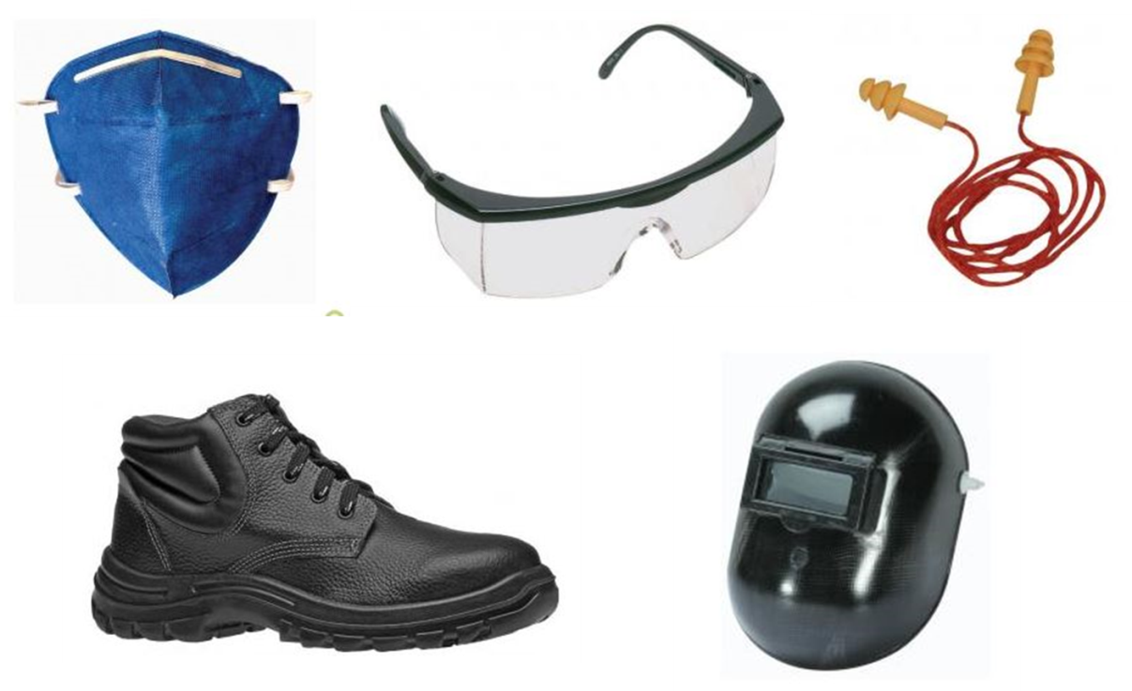

Para a execução do projeto de segurança será obrigatório o uso dos equipamentos de segurança individuais de acordo com subsistema da equipe durante a permanência na oficina.

Recomenda-se adquirir o kit básico de EPI:

* + óculos: utilizados quando o processo expele fragmentos que podem atingir os olhos ou quando existe o risco da própria peça ou ferramental se quebrar e atingir os olhos;
  + máscara: utilizado quando o processo ou o ambiente está contaminado com fuligem ou particulados. Também quando o processo expele gases tóxicos (porém máscaras simples somente atenuam o efeito dos gases tóxicos).
  + abafador de ruído / protetor auricular: utilizados com máquinas que emitem ruído alto.

Vestimenta para trabalho na oficina: Camiseta manga curta, calça e sapato fechado. Mulheres com cabelos longos presos. Correntes, pulseiras ou relógio: não usar quando operando máquinas rotativas.

Verificar validade e carga dos extintores periodicamente.

# Em caso do acidente realmente ocorrer!

Caso com vítima:

1. Manter a calma
2. Avaliar a gravidade do acidente
3. Gravidade média: ir para o pronto socorro.
4. Caso grave: Fratura, bastante perda de sangue, muita dor, perda de consciência → Ligar para o Resgate o mais rápido possível.

Princípio de incêndio:

* Não tenham receio de usar extintores.
* Verifique e memorize os locais dos extintores de incêndio na oficina.
* Levar extintores para os testes e distribuí-los na pista. Cuidado para o extintor não oferecer risco de colisão com o carro.
* Vá para longe da fumaça
* Caso grave: saia do local imediatamente e acione o corpo de Bombeiros.

# Responsabilidades/Fomento a segurança

* Dar o exemplo;
* Usar os EPI’s e praticar as medidas de segurança do ambiente de trabalho;
* Organizar seu EPI;
* Manter e comprar EPI, extintores de incêndio;
* Zelar pela segurança nos testes (piloto e participantes);
* Incentivar a prevenção de acidentes. Prestar ajuda e orientar;
* É adequado que o membro da equipe ajude na conscientização do colega de trabalho nas funções da oficina, sendo que, em persistência da atividade de risco, é obrigação do membro em relatar o caso para o responsável da segurança para que este possa verificar por si mesmo a situação e tomar as medidas cabíveis.
* É obrigação do membro que relate aos chefes, gerentes e diretor quaisquer dificuldades fora da sua capacidade que impossibilite cumprir as determinações da segurança no trabalho. Para que, assim, os chefes, gerentes e diretor possam tomar as atitudes adequadas. Pois, fora isso, não devem ser toleradas desculpas.

# Parte prática

* Demonstrações:
  + procedimentos máquinas
  + uso de epis
  + Uso de extintor de incêndio
* Funcionamento das maquinas
* Casos de acidentes
* Mostrar locais dos extintores de incêndio